|  |
| --- |
| E-COMMERCE |
| PROYECTO FINAL |
| Profesora: Rivera de la Rosa Mónica |

|  |
| --- |
|  |



**INSTITUTO POLITÉCNICO NACIONAL**

**ESCUELA SUPERIOR DE CÓMPUTO**

3CM19

Arellano Aguillón Shu Nashy Nizarely

Shim Kyuseop

Rojas Monroy Jonathan

**Elección de la plataforma de E-Commerce a usar**

**WooCommerce**

WordPress es uno de los sistemas de gestión con más éxito a nivel global. Y WooCommerce es el plugin para diseñar una tienda online. Dispone de una configuración realmente sencilla que facilita la personalización y, por ende, mejora la experiencia de usuario.

WooCommerce es la forma más fácil y popular de hacer tiendas online dentro de WordPress. Conlleva muchos menos gastos que una tienda física y además nos abre la posibilidad de llegar a muchas más personas.

Es la mejor opción ya que el proyecto es relativamente pequeño, también es buena opción cuando se tiene un presupuesto muy ajustado y se debe gestionar toda la tienda personalmente una vez que esté construida porque no se dispone de fondos para estar constantemente delegando en otras personas.

Aquí algunos de los beneficios por los que decidimos utilizar WooCommerce:

1. **Es gratuito**

WooCommerce es uno de los tantos plugins que ofrece WordPress que podemos descargar directamente desde el repositorio oficial.

1. **Open Source o Código Abierto**

Al ser un CMS de código abierto, aporta grandes ventajas, sobre todo para aquellas pymes que están comenzando y que cuentan con escasos recursos para invertir.

Además, se puede usar desde cualquier navegador web y es compatible con prácticamente todos los hostings existentes.

1. **Personalizable**

WooCommerce, además, se trata de una plataforma de venta totalmente personalizable, permitiéndonos modificar y mejorar aquellas prestaciones que consideremos pertinentes.

1. **Sin barreras técnicas**

WooCommerce se instala y activa con un par de clics y las actualizaciones son muy sencillas. Asimismo, los ajustes generales se configuran de manera muy simple y se personaliza al máximo cada sección de nuestro sitio.

1. **Informes completos**

WooCommerce incluye la posibilidad de generar informes completos de toda la actividad de la tienda online: datos sobre los pedidos, clientes, disponibilidad de stock, métodos de pago, etc. De esta manera, podemos gestionar nuestro e-commerce de una manera muy ágil y sin cometer muchos errores, sobre todo los que somos nuevos en el uso de plataformas.

1. **Extensiones gratuitas y Premium (a bajo costo)**

Al igual que pasa con las plantillas de diseño, WooCommerce pone a nuestra disposición toda una serie de extensiones o plugins que dotan a nuestro e-commerce de funcionalidades extra. Aquí, cada gestor, en función de las necesidades de su negocio, instalará unos u otros a su plataforma de venta. Por ejemplo: gestión de gastos de envío por peso, soporte multiidioma, creación de paquetes de productos, listas de deseos, ofertas, generación de facturas, entre otros.

1. **Integración de pasarelas de pago**

Existen varias extensiones de WooCommerce para integrar, tanto TPVs virtuales de las diferentes entidades bancarias, como las principales pasarelas de pago: PayPal, PagoSeguro, Amazon Payment, Mercado Pago, etc.

**Elección del hosting**

Nuestro equipo eligió Microsoft Azure como hosting para nuestra tienda en línea. Pues Azure ofrece una Infraestructura como servicio para poder crear nuestras propias máquinas virtuales, dándonos un control casi absoluto del sistema, así como de la máquina virtual que creemos. En nuestro caso, poseemos una máquina virtual con:

* Ubuntu: 18.
* vCPUs: 1.
* RAM: variable (normalmente 1 o 2 GiB). Esta es una de las mejores características que tiene Azure respecto a otros hostings pues nos ofrece elasticidad de las máquinas virtuales.
* Almacenamiento inicial: 30GB.
* Almacenamiento final: elástico.
* Generación de VM: 2.

Entre otras características.

El precio del hosting es variable, para el servicio de administración solo se usa 1GiB, por lo que el precio ronda los 160 pesos al mes. Cuando se despliegue el servicio podrá ser aumentado al tamaño deseado dependiendo del tráfico del sitio.

Otra de las características más destacables de este hosting es que ofrece la oportunidad de crear más máquinas virtuales dentro de los mismos grupos de recursos para aumentar la capacidad del sistema y escalar el sistema para tráficos enormes a deseo.

Otras características generales de la elección son:

* Alta disponibilidad. Azure garantiza el 99.95% de tiempo de actividad.
* Seguridad. Enfoque DADSC.
* Escalabilidad.
* Rentable.
* Cualquier macro, lenguaje o herramienta.
* Familia de productos Microsoft integrales.

**Tema de la tienda**

La tienda será una tienda online para la venta de ropa de dama en general, la tienda de ropa tiene como objetivo vender tanto menudeo como mayoreo y así captar diferentes mercados. La ropa a la venta no pertenecerá a la fast fashion y se proveerá a través de diferentes proveedores mexicanos. Esta tienda poseerá variedad de descuentos y envíos en el país. Todo esto se describirá en los siguientes puntos.

**Propuesta de valor**

Nuestra tienda de ropa de dama ofrecerá:

* Envío gratis sobre compras de más de 700$.
* El dinero será retenido y nosotros lo absorveremos después de 15 días de la llegada del producto, a fin de darle la confianza al cliente que su producto será recibido.
* Ropa que no pertenece a la “fast fashion”, por lo que el producto tendrá una mayor duración a otras tiendas.
* Sistema de puntos, con bonificaciones o premios.
* Ropa comprada a proveedores mexicanos (ropa no necesariamente mexicana), con el fin de contribuir a la economía local.
* Posibilidad de regresar la prenda.
* Precio barato, debido a la compra por mayoreo.
* Posibilidad de compra por mayoreo.

**Segmentos de Clientes**

Personas (hombres o mujeres) entre los 15 y los 50 años de cualquier clase social y poder adquisitivo, que tengan el objetivo de adquirir ropa personal, o para algún familiar o importante, con ropa desde los 15 años.

Los clientes más importantes serán aquellas tiendas o personas que estén interesadas en adquirir al mayoreo las prendas, para su posterior re-distribucion y obtener altas ganancias debido al bajo costo y alta calidad de la ropa. Todos aquellos que residan en México. La clientela es amplia, debido a que el comercio de ropa de dama es popular y nunca dejará de ser una necesidad de la mujer o todo aquél que desee vestir con este tipo de ropa.

**Ficha buyer persona del cliente promedio**

Alejandra Ramírez

Datos demográficos:

* Edad: 23 años
* Estado civil: soltera
* Clase social: baja
* Localización: CDMX
* Profesión: estudiante
* Sexo: femenino
* Dónde trabaja: informalmente de mesera
* Educación: licenciatura

Datos comportamentales:

* Motivación por salir adelante, independizarse y tener una casa propia.
* Con el objetivo de terminar la licenciatura de enfermería, trabajar unos años y comprar a crédito una casa en la CDMX.
* Miedos: las arañas, estancamiento económico, no cumplir sueños.
* Preocupaciones: la escuela, abuelos, deuda familiar.
* Comportamiento en la página web: Ocasionalmente visita el sitio web para revisar qué prendas le pueden gustar, compra 2 o 3 veces al mes, con compras de más de 600 pesos. Está registrada para adquirir puntos, pero debido a sus compras bajas, muy pocas veces canjea sus bonos.
* Comportamiento en internet: moda, maquillaje, escuela, ropa, realities.

Biografía:

Me llamo Alejandra Ramírez, actualmente me encuentro en la Universidad, por terminar la escuela en enfermería. Soy una persona con altos valores, gracias a que mis padres me inculcaron desde pequeña a trabajar por lo que yo quiera, así que puedo darme los gustos que quiero gracias a que recibo beca y trabajo de manera informal en lo que termino la carrera. Desde pequeña y hasta ahora he obtenido excelentes notas, por lo que he participado en concursos de distintas áreas, aunque también me encanta la fiesta.



**Ficha buyer de persona objetivo o del cliente más importante**

Sandra Maribel

Datos demográficos:

* Edad: 47 años
* Estado civil: casada
* Clase social: media
* Localización: Edo. De México (fuera de la CDMX).
* Profesión: comerciante
* Sexo: femenino
* Dónde trabaja: en un local propio en el Edo. De México.
* Educación: preparatoria.

Datos comportamentales:

* Motivaciones:
* Objetivos: vender más de x mil pesos al año, abrir un nuevo local en otra colonia.
* Miedos: enfermedad en la familia, crisis económica.
* Preocupaciones: negocio ya no sea sustentable, encontrar nuevos proveedores.
* Comportamiento en la página web: visitas diarias, con compras mínimo semanales de montos de más de 10 mil pesos, debido a las grandes compras, recibe buenos bonos y descuentos por compras en mayoreo.
* Comportamiento en internet: ropa de moda, cómo mejorar el negocio, ropa para jóvenes.

Biografía:

Me llamo Sandra Maribel, soy comerciante y sustento a mi familia. Me dedico a la venta de ropa desde hace 17 años, pero cada vez me es más complicado encontrar buenos proveedores. Estudié solo la prepa, y he trabajado como vendedora de zapatos, como secretaria y actualmente estoy con 3 negocios de ropa de dama. Soy una mujer trabajadora, que no tuvo la oportunidad de realizar sus estudios pero sí de trabajar duro desde joven y ahora cuento con un patrimonio propio.

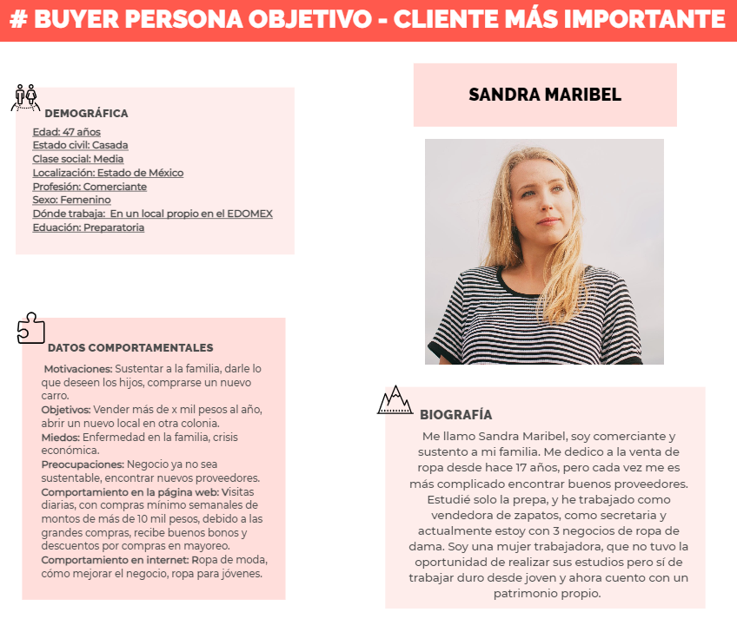

**Canales**

**Página web** (canal de venta e comunicación)

Esto es principal canal que interactuamos con cliente, tal que es donde vendemos productos, avisar algunas promociones, y hacer contacto con los clientes.

**Redes sociales** (comunicación)

Utilizaremos Facebook, que es red social más famoso y de más usuarios, para promocionar nuestro productos u ofertas, e interactuar con los clientes o clientes potenciales. Y agregaremos liga de nuestra página para que los clientes pueden acceder fácilmente

**Google Ads**

Para promocionar nuestro sitio web, utilizaremos Google Ads para atraer los clientes potenciales

**La relación con el cliente**

**Contacto vía telefónica o correo**

En la página de venta de productos, hacemos una parte de ‘contacto’ para que los clientes pueden llamar o enviar correo cuando tienen algunas dudas, problemas o quejas sobre nosotros, productos, o sus pedidos, etc.

**Enviar correo de promoción**

Enviamos los clientes que quieren recibir notificación de promociones especiales. Lo importante es algunos sienten que es una molestia, entonces solo para los que aceptaron este servicio.

**Red social**

En Facebook, notificamos ofertas especiales o eventos que puede atraer las clientes. También en este método los clientes pueden enviar sus dudas o quejas mediante message lite de Facebook.

**Aliados clave**

**Proveedores de mercancía** (Ropa de mujer)

Para que nuestra empresa se crece, necesitamos varios proveedores de ropa de mujer con el fin de proporcionar una logística estable y satisfacer las diversas preferencias de los consumidores. Por eso, para mantener una buena relación con ellos, ofrecemos una serie de beneficios a quienes tienen contratos a largo plazo.

**Empresas de transporte de entrega** (DHL, FedEx, UPS, estafeta)

Tal que nuestra principal forma de venta es en línea, ellos son muay importante para entregar nuestros productos a domicilios de los clientes, entonces hacemos los contratos a largo plazo para reducir el costo de envió.

**Diseñadores y desarrolladores de web**

Como nuestra venta se realizará mediante nuestra página web, entonces debemos tener un página atractivo y fácil de usar. Debe tener un diseño que combina bien con ropa de mujer, y UI intuitivo para que los clientes usar sin dificultad.

**Actividades clave**

* Hacer de intermediario entre los proveedores y el consumidor final.
* Poner en contacto al consumidor final y el producto a través de nuestra página web.
* Entrega de producto seguro para que los clientes tener confianza con nosotros.
* Ofrecer varias promociones para consumidores para atraer muchas personas, lo que provocará participación de más proveedores, al final crecerá tamaño de empresa.

**Recursos clave**

* Diseño de la tienda virtual, mediante nuestro sitio debemos logar la personalización y la identificación de la marca. El diseño web debe ser lo más amigable e intuitivo para el cliente.
* Elección de dominio y hosting, un aspecto muy importante en la toma de decisiones que no solo depende del proveedor elegido, sino de las necesidades concretas de nuestro proyecto que habrá que valorar en primera instancia antes de la contratación.
* Infraestructura del sitio web, se debe cuidar la funcionalidad total de sitio, debe ser seguro para los clientes, mantenerlo actualizado siempre para evitar futuras fallas y errores.

**Estructura de costos**

* Conseguir bajos costos en publicidad, debemos aprovechar la red. Las estrategias de marketing online se centran en tres factores: el marketing de resultados, el brand marketing y el social media. Y si queremos que nuestro sitio tenga éxito debemos cuidar este aspecto y tratar de no invertir mucho ya que somos una tienda virtual que recién inicia en el mercado.
* Adquisición de un hosting y un dominio.
* Pedidos a proveedores (mínima cantidad requerida), una de las mejores técnicas para lograr una buena posición y reconocimiento en el mercado es aplicar una estrategia de bajos costos, es decir, costos por abajo de los niveles del mercado, es por ello que debemos asegurar buenos descuentos con nuestros proveedores.
* Pago de impuestos.

**Fuentes de ingresos**

* Pagos mediante pasarelas, debemos facilitar la transacción de compra/venta para nuestros clientes. Y las pasarelas de pago son las encargadas de gestionar las transacciones de manera segura.

**Modelo Canvas**

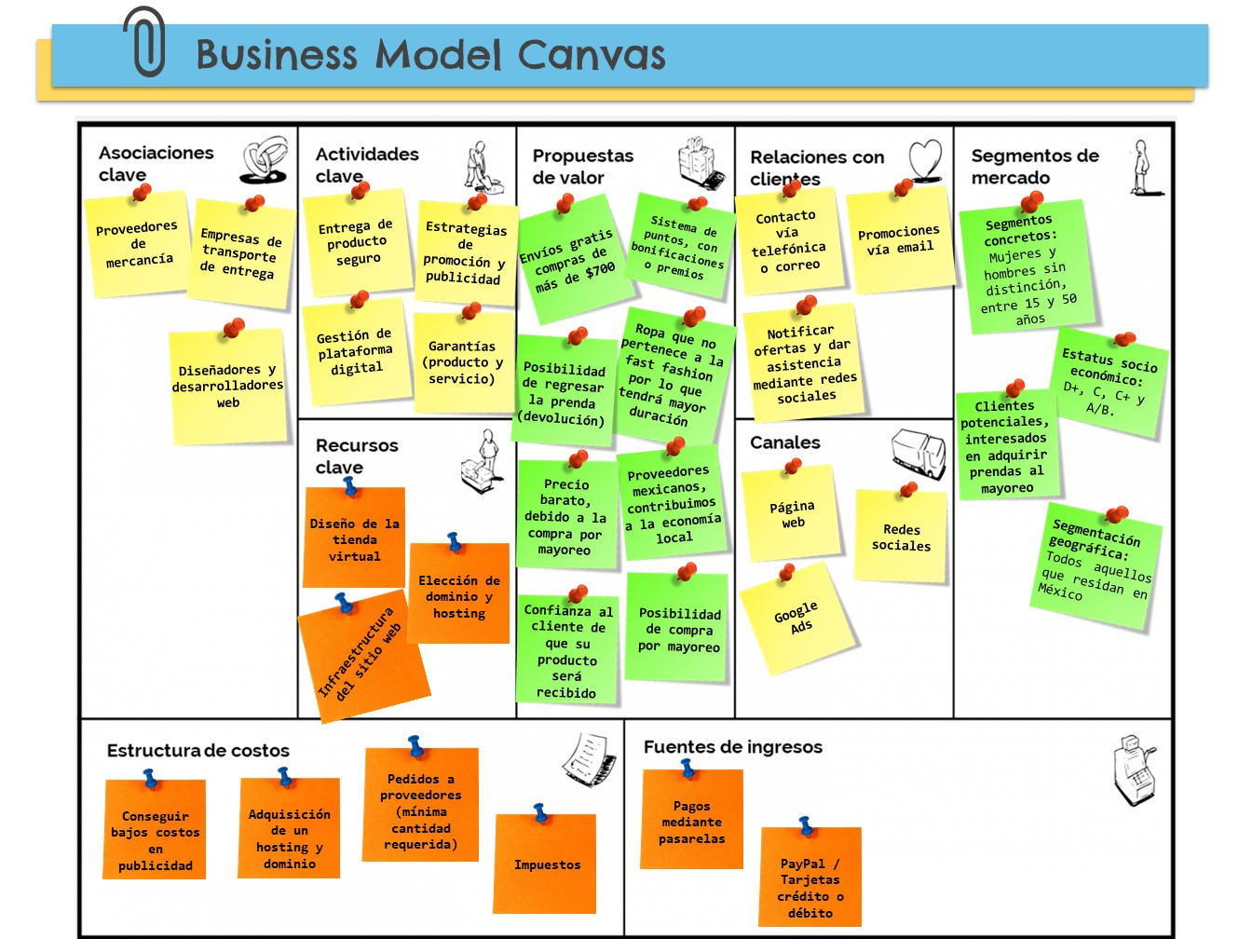

**Ficha del producto**

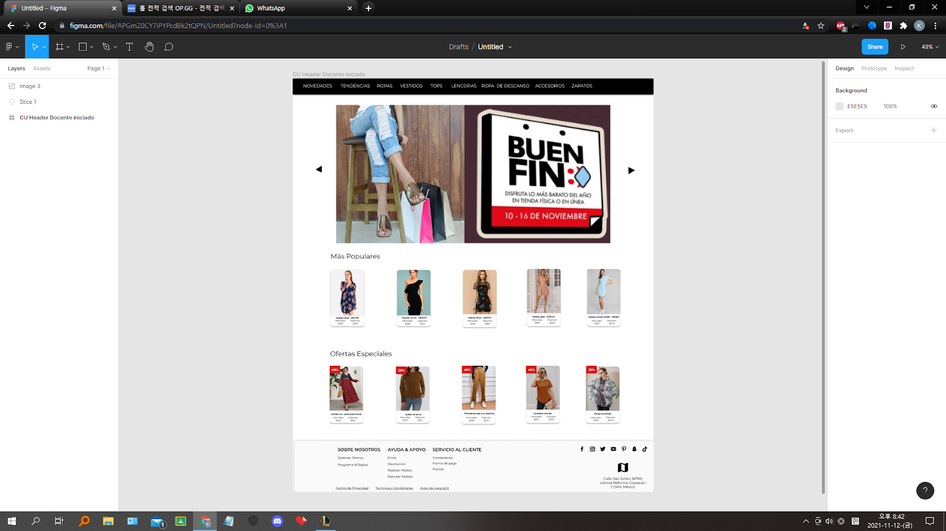

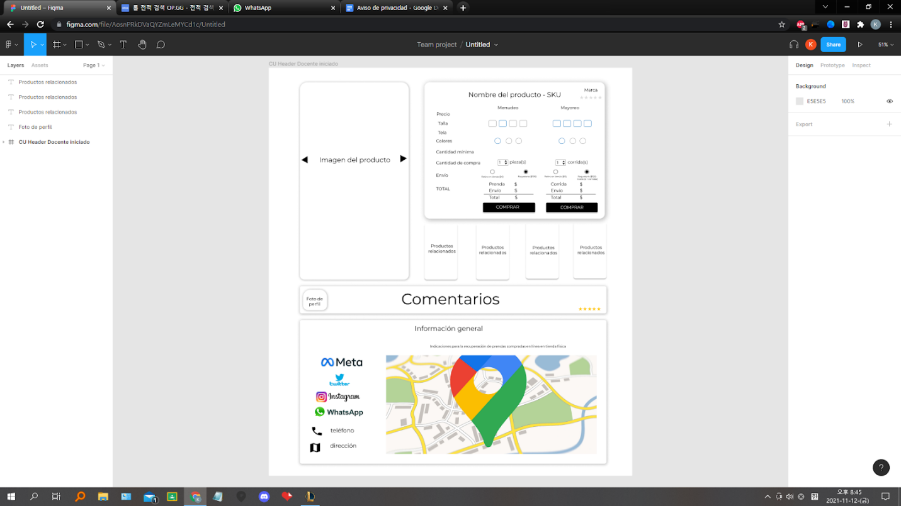

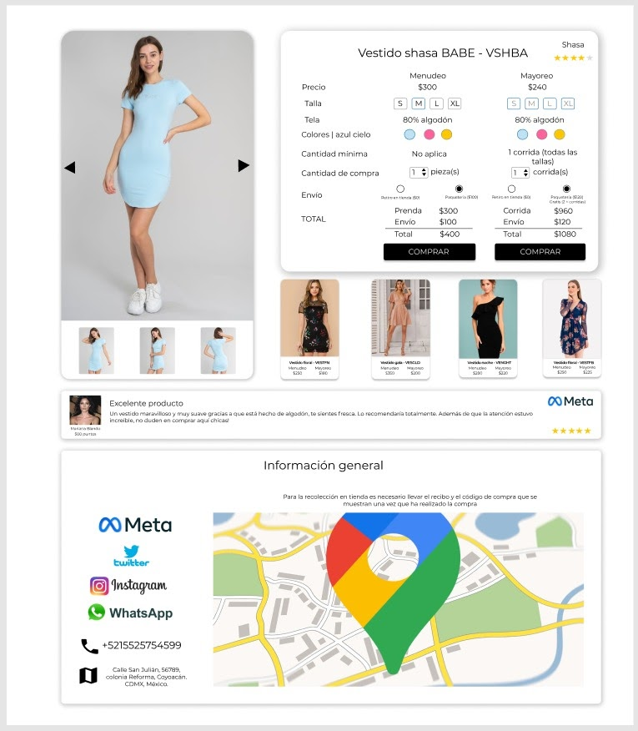

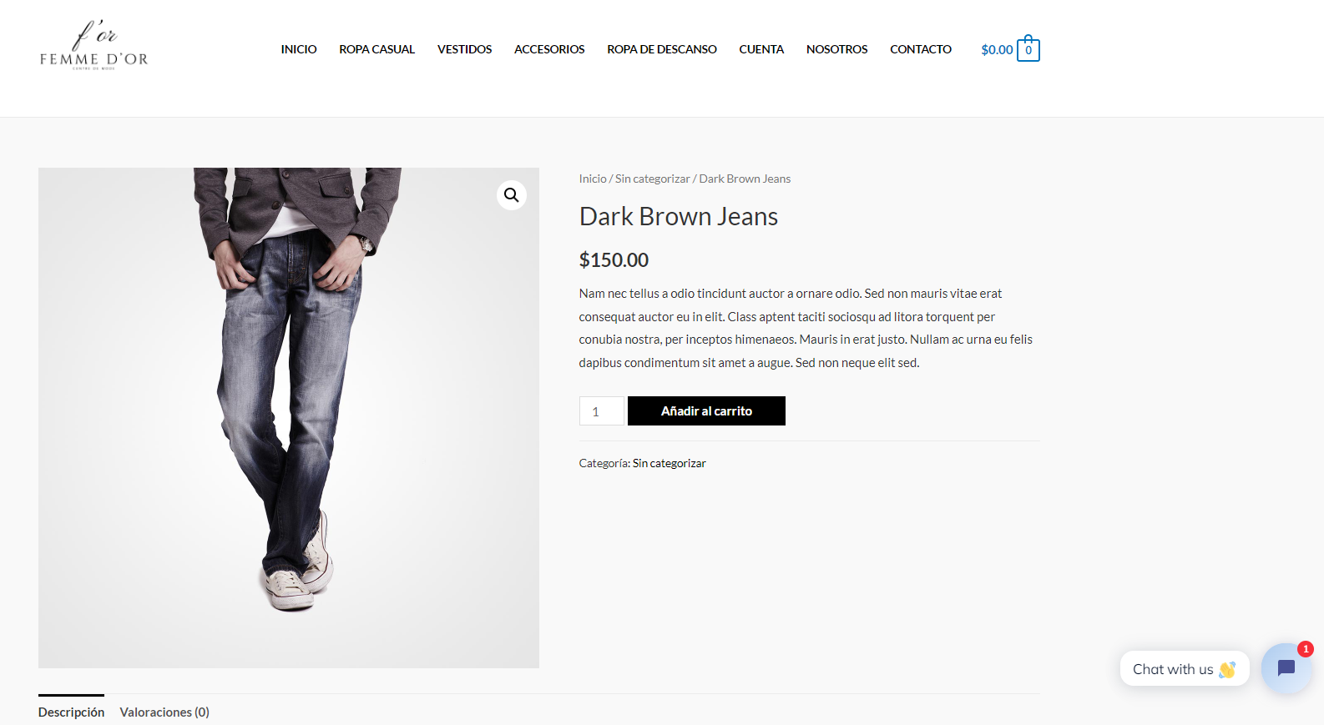

**AVISO DE PRIVACIDAD**

**AVISO DE PRIVACIDAD DEL CLIENTE / AVISO DE PRIVACIDAD PÁGINA WEB / COMPRAS EN LÍNEA**

En cumplimiento con la Ley Federal de Protección de Datos Personales en Posesión de los Particulares (en adelante la “Ley”) y con el fin de asegurar la protección y privacidad de sus datos personales y datos personales sensibles, así como regular el ejercicio los derechos ARCO (Acceso, Rectificación, Cancelación y Oposición del manejo de sus datos personales y datos personales sensibles), con fundamento en los Artículos 1 y 2 de la Ley, Femme d’or en lo sucesivo el “Responsable” establece el siguiente:

**AVISO DE PRIVACIDAD**

***I. RESPONSABLE:***

Femme d’or, es la empresa que tendrá el carácter de “Responsable”, para la protección de sus Datos Personales.

Por medio de este escrito, El “Responsable” da a conocer al “Titular”, de forma electrónica el presente Aviso de Privacidad (el “Aviso”) el cual se encuentra publicado a través de la página Web, <https://www.femmedor.com.mx/atencion-a-clientes/aviso-de-privacidad>, una vez que el “Titular” haya ingresado a la misma para realizar compras en línea.

Se entenderá por “Titular” toda persona física identificable, interesada en visitar el Sitio Web del “Responsable” y realizar compras a través de dicho portal, y a quien le corresponde otorgar la autorización para el uso de sus Datos Personales y Datos Personales Sensibles.

Este documento tiene como finalidad el asegurar la privacidad de los datos personales y personales sensibles del “Titular”.

El “Responsable”, en lo individual, protegerá los Datos Personales y los Datos Personales Sensibles del “Titular” en términos del presente Aviso.

El “Responsable” observa los principios de licitud, finalidad, proporcionalidad, confidencialidad, consentimiento, información, calidad, lealtad y responsabilidad en la protección de los Datos Personales y Personales Sensibles del “Titular”, que llegue a manejar. Por esta razón, el “Responsable” directa e indirectamente recopila del “Titular”, sus datos personales y datos personales sensibles, a través de los siguientes medios: Sitio, teléfono, chat, correo electrónico y/o redes sociales.

***II. TIPO DE DATOS QUE SE TRATARÁN DEL “TITULAR”:***

Los “Datos Personales” que necesariamente el “Responsable” tratará del “Titular” serán: nombre(s), apellidos, fecha de nacimiento, edad, género, domicilio con código postal para facturación y envío del producto, ubicación y país, correo electrónico, número de teléfono particular, número de tarjeta de crédito, código de seguridad, fecha de vencimiento de la tarjeta y número de teléfono celular.

Los “Datos Personales Sensibles” que necesariamente el “Responsable” tratará del “Titular” serán: número de tarjeta de crédito o débito, Banco Emisor, fecha de expiración, código de seguridad, Nombre del titular, Registro Federal de Contribuyentes, domicilio fiscal.

***III. FINALIDAD:***

El “Responsable” informa al “Titular” que sus Datos Personales y Datos Personales Sensibles, se utilizarán para las siguientes finalidades esenciales:

1. La identificación de clientes;

2. Permitir la ejecución de compras y coordinar los envíos de los productos adquiridos en línea;

3. Brindar, al “Titular”, información sobre estatus de compras y envíos;

4. Vincular al “Titular” con la plataforma, a la cual éste remitirá sus Datos bancarios para poder realizar la detección de fraudes y pagar las compras que realice en el Sitio del “Responsable”;

5. Para facilitar al “Titular” asistencia en línea a través del “Chat” o línea telefónica de servicio al cliente;

6. Elaboración de facturas y/o recibos, devoluciones, reembolsos;

7. Elaboración de órdenes de compra;

8. Para gestionar la entrega de los pedidos al domicilio indicado por el “Titular”.

9. Para fines estadísticos, sobre las incidencias del “Titular” en su visita al Sitio, tiempo que permanece en él, además de un historial sobre el tipo de sitios que visita, similares al del “Responsable” (lo anterior llevado a cabo con asistencia de sistemas y plataformas profesionales como el caso de Google Analytics, contratadas por el “Responsable” para tales efectos); y

10. En general cualquier acción para llevar a cabo la relación comercial que tiene el “Titular” con el “Responsable”.

De manera eventual y secundaria, los datos del “Titular” se utilizarán con fines mercadotécnicos, publicitarios y de prospección comercial los productos del “Responsable” lo anterior sólo en el caso de que el “Titular” no cancele dicha autorización eventual, y conforme al ejercicio de sus Derechos ARCO, en la modalidad de Cancelación. Con la aceptación de los términos de este aviso de privacidad, el “Titular” acepta y autoriza al “Responsable” a utilizar sus datos personales para los fines previamente mencionados, por cualquier medio analógico o digital.

***IV. ENVÍO DE PUBLICIDAD:***

El “Responsable” podrá si es confirmado por el “Titular”, enviar publicidad, una vez recabados sus Datos Personales.

En caso de que el “Titular” manifieste que es su deseo no recibir información publicitaria a través de teléfono fijo, celular, correo electrónico o cualquier otro medio, deberá notificarlo, lo anterior sin que ello impida al Titular activar o deshabilitar el envío de la publicidad y/o notificaciones, en forma automática desde tu cuenta.

***V. TRATAMIENTO DE DATOS AL INTERIOR DEL “RESPONSABLE” (“REMISIÓN DE DATOS”):***

El “Responsable” compartirá, en remisión, parte de los Datos Personales y Personales Sensibles del “Titular” con empresas y/o proveedores de servicio, para que le apoyen con el proceso de venta en el Sitio. El “Responsable” vigilará que esa información se utilice exclusivamente para lo que éste último instruya, a fin de proteger la privacidad del “Titular”.

***VI. PROCESOS PARA RECABAR, ALMACENAR Y RESGUARDAR LOS DATOS PERSONALES:***

Los Datos Personales y los Datos Personales Sensibles recopilados del “Titular”, se resguardarán en una base de datos interna del “Responsable”, a la cual únicamente tienen acceso los colaboradores que se encargan de la administración del sitio. Las modificaciones y la supresión de los Datos Personales y los Datos Personales Sensibles se realizarán directamente en la base de datos, sin que intervengan otros medios.

Las personas que tienen acceso a dichos Datos Personales y a los Datos Personales Sensibles se encuentran sujetas a cláusulas de confidencialidad y están comprometidas a resguardar con total secrecía la información a la cual tengan acceso y a usarla de manera prudente sin alterar la base de datos del “Responsable”, ni afectar ninguno de los Datos Personales y los Datos Personales Sensibles del “Titular”.

***VII. PROTECCIÓN DE LA INFORMACIÓN PERSONAL:***

Aunque la información proporcionada por el “Titular” está protegida por las medidas de seguridad administrativas, físicas y técnicas mencionadas en este Aviso de Privacidad, el “Responsable” no garantiza la inexistencia de fallas o errores humanos o técnicos en las bases de datos y su contenido, ni que éstas se encuentren permanentemente actualizadas sin imprecisiones o inexactitudes, el “Responsable” llevará a cabo, siempre que no concurran causas que lo hagan imposible o de difícil ejecución, y tan pronto tenga noticias de dichos errores o falta de actualización en los contenidos, todas aquellas labores tendientes a subsanar dichos fallos.

***VIII. COOKIES o WEB BEACONS:***

Las Cookies son archivos de texto que son descargados automáticamente y almacenados en el disco duro del usuario al navegar en una página Web específica, que permiten recordar al servidor de Internet, algunos datos sobre este usuario, entre ellos, sus preferencias para la visualización de las páginas en ese servidor.

Por su parte las Web Beacons son imágenes insertadas en una página de Internet o correo electrónico, que pueden ser utilizadas para monitorear el comportamiento de un visitante, como almacenar información sobre la dirección IP del usuario, duración del tiempo de interacción en dicha página y el tipo de navegador utilizado, entre otros.

Le informamos que el “Responsable”, SÍ utiliza Cookies y Web Beacons para obtener información personal del “Titular”, así como realizar actividades de análisis de comportamiento en línea (“Perfileo”) de éste.

Las principales cookies utilizadas por el “Responsable” en el Sitio son:

• Las cookies estrictamente necesarias como, por ejemplo, aquellas que sirven para una correcta navegación o las que permiten realizar el pago de bienes o servicios solicitados por el “Titular” o cookies que sirven para asegurar que el contenido de la página Web se carga eficazmente.

• Las cookies analíticas con propósitos de mantenimiento periódico y, en aras de garantizar el mejor servicio posible al “Titular”, con las que los sitios Webs recopilan datos estadísticos de la actividad.

En el caso de la Web Beacons: Vínculos en los correos electrónicos del “Responsable”. - Los correos electrónicos pueden incluir vínculos que permiten al “Responsable” saber sí el “Titular” o el usuario activó dicho vínculo y visitó la página Web de destino, pudiendo ésta información ser incluida en su perfil. Asimismo, pueden incluir vínculos diseñados para dirigirlo a las secciones relevantes del sitio Web, al redireccionarlo a través de los servidores del “Responsable” el sistema de redireccionamiento permite determinar la eficacia de las campañas de marketing en línea.

Para desactivar las cookies, el “Titular” debe de abrir el navegador, hacer clic en Configuración, seleccionar "Privacidad y seguridad", hacer clic en Configuración de contenido, busca la sección de Cookies y a continuación, el “Titular “podrá: Activar o desactivar las cookies.

***IX. MODIFICACIONES AL AVISO DE PRIVACIDAD:***

El “Responsable” podrá realizar cualquier modificación o actualización de la información contenida en el presente Aviso de Privacidad, misma que será publicada a través del Sitio.

**AVISO LEGAL**

***I. IDENTIFICACIÓN DE NUESTRA EMPRESA:***

Femme d’or – Calle San Julián 56789 Col. Reforma, Coyoacán, CDMX, México | +5215525754599 | [contacto@femmedor.com](mailto:contacto@femmedor.com)

***II. ACEPTACIÓN DE ESTAS CONDICIONES:***

El hecho de que acceda a este sitio Web implica que conoce, entiende y acepta las Condiciones de Uso en la versión existente en el momento del acceso. Dado que, en función de las normativas legales vigentes en cada momento, las Condiciones pueden sufrir modificaciones, le recomendamos que las consulte cada vez que acceda a este sitio Web, así como nuestro Aviso de Privacidad.

***III. OBJETO DEL AVISO LEGAL:***

Estas condiciones generales regulan el uso de todos los servicios de la Web www.femmedor.com.mx, que la empresa Femme d’or, pone a disposición de los usuarios de Internet. Por la mera utilización de la Web, el usuario expresa la plena aceptación y sin reservas de las mismas, las cuales podrán ser modificadas por Femme d’or en cualquier momento. Los usuarios se ven, asimismo, sometidos a todas aquellas condiciones particulares, avisos o reglamentos de instrucciones que se pongan en su conocimiento en relación con contenidos o servicios concretos, que completen lo previsto en estas Condiciones Generales en cuanto no se opongan a ellas.

***IV. EXCLUSIÓN DE RESPONSABILIDAD:***

Femme d’or, no garantiza la disponibilidad y continuidad del funcionamiento de la Web, de sus servicios y sus contenidos. Si fuese posible, Femme d’or, avisará previamente de las interrupciones en el funcionamiento de los mismos. Femme d’or, no es responsable de los daños o perjuicios de cualquier naturaleza que puedan producirse por la falta de disponibilidad o de continuidad de la Web o de cualquiera de sus servicios, o por los fallos en el acceso a las distintas secciones de la Web.

***V. UTILIZACIÓN DE LA WEB:***

Excepto que haya obtenido previa y expresa autorización por parte de Femme d’or, el usuario se abstendrá de obtener o intentar obtener cualquier tipo de contenidos, ya sean textos, gráficos, dibujos, archivos de sonido, imágenes o fotografías, vídeos, software y, en general, cualquier clase de material accesible a través de la Web o los servicios, empleando para ello medios distintos de los que se hayan puesto a su disposición a este efecto o de los que se empleen habitualmente a este efecto en Internet.

***VI. PROPIEDAD INTELECTUAL:***

Todos y cada uno de los contenidos, así como nombres, logos, marcas y bases de datos accesibles en las páginas de la Web, están sujetos a derechos de propiedad industrial e intelectual de Femme d’or. En ningún caso, el acceso a las páginas de la Web implica ningún tipo de renuncia, transmisión o cesión total o parcial de los mencionados derechos, ni confiere ningún derecho de utilización, alteración, explotación, reproducción, distribución o comunicación pública sobre los contenidos o bienes de propiedad industrial sin la previa y expresa autorización específicamente otorgada a tal efecto por parte de Femme d’or, salvo los derechos de visualizar y de realizar copias para uso personal y exclusivo del usuario, los cuales deberán ejercerse siempre conforme a los principios de la buena fe y la legislación aplicable.

***VII. LEGISLACIÓN APLICABLE:***

Estas Condiciones de Uso se rigen por los artículos 1803 y 1834 Bis del Código Civil Federal, así como los artículos 80, 81, 89 y de más relativos y aplicables al Código de Comercio, así como las disposiciones contenidas en los artículos 76 Bis y 76 Bis 1 de la Ley Federal de Protección al Consumidor.

**POLÍTICA DE COOKIES**

Una Cookie es un archivo de datos que se almacena en el disco duro del equipo de cómputo o del dispositivo de comunicaciones electrónicas del Usuario al navegar en nuestro Sitio Web, y que permite intercambiar información de estado entre dicho Sitio Web y el navegador del Usuario.

La información de estado puede revelar medios de identificación de sesión, autenticación o preferencias del usuario, personalización de contenido, estadísticas de uso, enlaces a redes sociales, así como cualquier dato almacenado por el navegador respecto al Sitio Web.

El objetivo de las cookies es adaptar el contenido del Sitio Web a su perfil y necesidades. En caso de que usted deshabilite el uso de cookies puede provocar que el funcionamiento del Sitio Web, su rendimiento y la experiencia de usuario no sean los adecuados.

Las cookies que utiliza el Sitio Web no dañan su equipo. Su utilidad es que la web sea capaz de recordar su visita cuando vuelva a navegar por esa página.

La utilización del Sitio Web por su parte del Usuario implica que éste nos otorga su consentimiento expreso e inequívoco a la utilización de cookies, en los Términos y Condiciones previstos en esta Política de Cookies, sin perjuicio de las medidas de desactivación y eliminación de las cookies que el Usuario pueda adoptar, y que se mencionan en la presente Política de Cookies.

Femme d’or utiliza dentro del Sitio Web las siguientes categorías de Cookies:

Cookies propias

Cookies de terceros

**COOKIES PROPIAS**

Las cookies propias son archivos de datos que envían a su equipo o dispositivo desde nuestro Sitio Web y son gestionadas exclusivamente por Femme d’or. Estas cookies permanecen en su navegador, permitiéndonos identificarle como Usuario recurrente del Sitio Web y personalizar su contenido para ofrecerle contenidos ajustados a sus preferencias.

Los tipos de cookies propias que utiliza nuestro Sitio Web son las siguientes:

Cookies de Inicio de sesión: Esta cookie ayuda a mantenerle autenticado aunque cierre el navegador. Así cuando se ingresa nuevamente a nuestra web el usuario será reconocido hasta ser eliminadas las cookies o la sesión se cierre.

Recordar preferencias: Esta cookie permitirá mostrar información en estructura y acomodo y presentación de acuerdo a la interacción previa que haya tenido el usuario con el sitio.

**COOKIES DE TERCEROS**

Las cookies de Terceros son aquellas que son enviadas por entidades ajenas a Femme d’or.

Los tipos de cookies de Terceros que utiliza nuestro Sitio Web son las siguientes:

Google Analytics: Esta cookie nos permite tener información sobre el tráfico de la web.

Google Tag Manager: Esta cookie nos permite reconocer el flujo de tráfico para saber el comportamiento de los usuarios en nuestra web.

Google Adwords: Permite información estadística, resultados en actividad publicitaria y análisis de preferencias para el envío de publicidad.

Al utilizar este sitio web está consintiendo el tratamiento de información acerca de usted por Google. Por tanto, el ejercicio de cualquier derecho en este sentido deberá hacerlo comunicando directamente con Google en <https://policies.google.com/privacy?hl=es-419>

Facebook: Permite información estadística, resultados en actividad publicitaria y análisis de preferencias para el envío de publicidad.

Al utilizar este sitio web está consintiendo el tratamiento de información acerca de usted por Facebook. Por tanto, el ejercicio de cualquier derecho en este sentido deberá hacerlo comunicando directamente con Facebook en<https://www.facebook.com/privacy/explanation>

**DESACTIVAR EL USO DE COOKIES**

El Usuario puede, en cualquier momento, permitir, bloquear o eliminar las cookies instaladas en su equipo mediante la modificación de los parámetros de configuración del navegador instalado en su ordenador:

Chrome:

<https://support.google.com/chrome/answer/95647?hl=es>

Explorer

<https://support.microsoft.com/es-es/kb/278835>

Firefox:

<https://support.mozilla.org/es/kb/habilitar-y-deshabilitar-cookies-sitios-web-rastrearpreferencias?redirectlocale=es&redirectslug=habilitar-y-deshabilitar-cookies-que-los-sitios-we>

Safari:

<https://support.apple.com/kb/ph5042?locale=es_ES>

La desactivación de las cookies no impide la navegación por el Sitio Web, aunque el uso de algunos de sus servicios podrá ser limitado y, por tanto, su experiencia de navegación podrá ser menos satisfactoria.

**RETIRAR EL CONSENTIMIENTO PARA USO DE COOKIES**

El Usuario podrá retirar en cualquier momento su consentimiento relacionado con la presente Política de Cookies, y podrá eliminar las cookies almacenadas en su equipo a través de los ajustes y configuraciones de su navegador de Internet, indicados anteriormente.

**CAMBIOS A LA POLÍTICA DE COOKIES**

La presente Política de Cookies se podrá modificar cuando así lo exija la legislación vigente en cada momento o cuando hubiera alguna variación en el tipo de cookies utilizadas dentro del Sitio Web. Por ello, le recomendamos revisar esta política cada vez que acceda a nuestro sitio web con el objetivo de estar adecuadamente informado sobre cómo y para qué usamos las cookies.